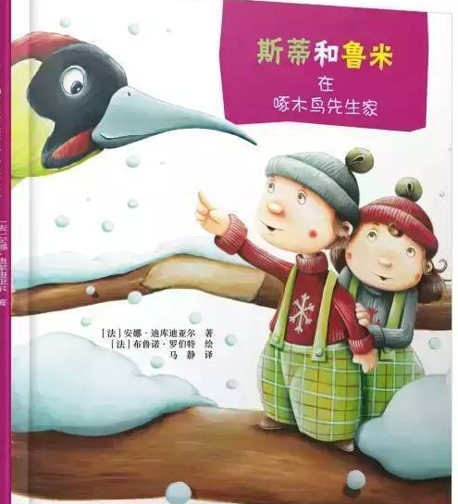

斯蒂和鲁米是圣诞老人的小精灵。平安夜，他们躲在雪橇上的礼物堆里，想去看看外面的世界。可是他们却从雪橇上掉了下来，来到了人间！有趣的历险就此开始啦！意想不到的旅伴也在旅途中等着他们……来到人间后，斯蒂和鲁米找了一个树洞过夜。他们决定把它当作新家，直到春天来临。一天，一只有趣的动物来“笃笃笃”地敲门了……